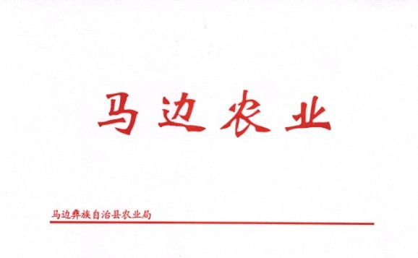

第60期
2018年6月27日

马边彝族自治县召开2018年农机购置补贴工作会
6月26日，县农业局在政务中心十楼会议室召开了马边彝族自治县2018年农机购置补贴工作政策培训会议，县农业局和全县20个乡镇分管领导、农机购置补贴系统录入员共50余人参加了会议。
会上县农业局分管领导总农艺师朱玲对2018年农机购置补贴的工作作了安排和要求。一是各乡镇人民政府要严格按照《马边彝族自治县2018-2020年农机购置补贴政策实施方案》组织实施，认真履职尽责，加强宣传，做到惠农政策家喻户晓，惠及千家万户；二是认真做好2018年农机购置补贴报补工作，规范操作流程，严格受理，做到报补资料齐全，录入信息准确；三是对待群众的来电来访，耐心解答，热情服务，确保全县2018年的购机补贴工作顺利开展。同时，对全县农业行业安全工作进行安排部署，强调安全生产责任落实，认真履行属地监管和行业监管责任。
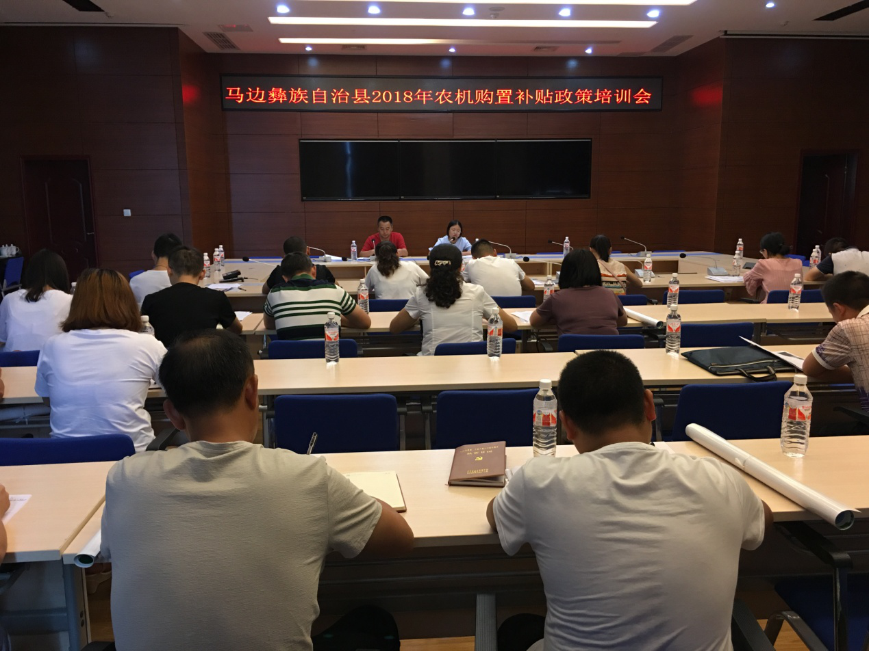
最后，县纪委驻农业局纪检监察组组长阿杜阿古对农机购置补贴的政策纪律作了廉政风险防控机警示教育，要求各相关单位要严格办事流程，规范操作，树风清气正的农业形象。

送：市农业局，县委农工办、人大农工委、政协经科委，县委办信调股，政府办信调股；正强书记，万强县长，林勇常委，余剑副县长，曲一副县长，李华副主任，批尔副主席。
马边彝族自治县农业局办公室 2018年6月27日印发
（共印20份）

